Smart-CAT Studio V1.7.7.5 — 安装与使用说明

本文档面向首次安装本软件的用户，说明环境要求、安装步骤、启动方式与日常使用要点。应用内另有更详细的图文说明：启动后进入侧边栏「使用帮助」即可查阅。
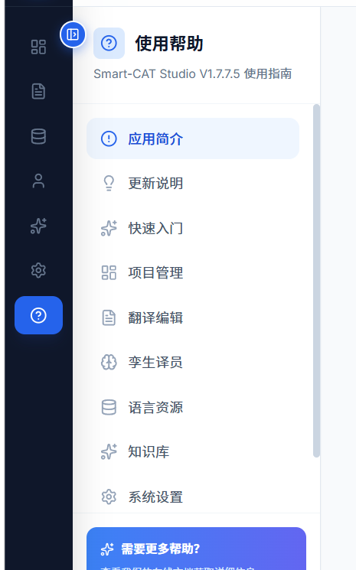

一、软件简介

Smart-CAT Studio 是一款计算机辅助翻译（CAT）工作台，支持类 Trados 的句段编辑、翻译记忆库（TM）、术语库（TB）、翻译知识库（RAG）、以及接入 Google Gemini、DeepSeek 等模型的 AI 辅助与「孪生译员」功能。

数据存储说明： 当前版本要求连接本机 SQLite 本地后端服务，项目与资源数据写入磁盘上的数据库文件。
二、运行环境

操作系统：Windows 10 / 11，C盘剩余空间需大于5G（越大越好）
需安装 Node.js | LTS 22.22 版本

三、安装步骤
1. 下载Nodejs
Nodejs下载地址：https://nodejs.org/zh-cn/download

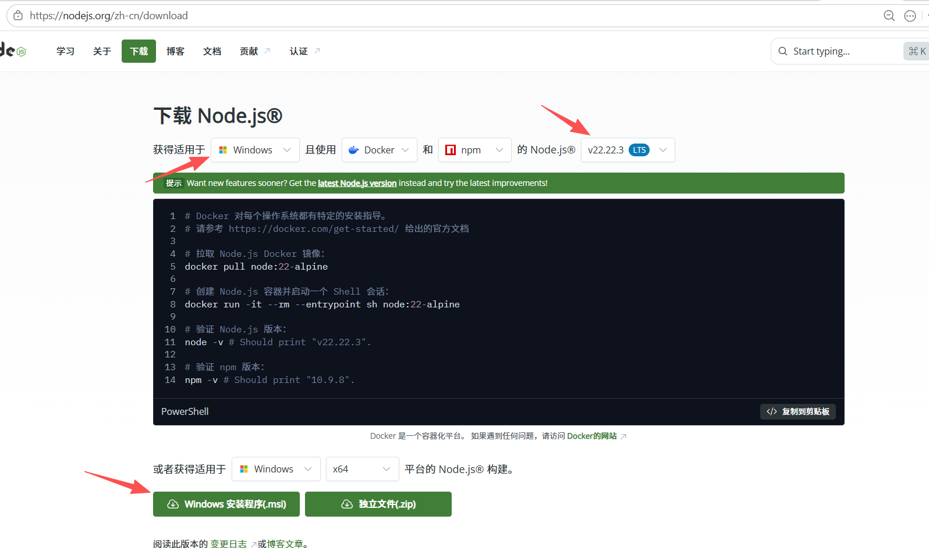
按箭头指示即可下载nodejs 的安装包。

2. 安装nodejs
双击下载的安装包，打开安装程序，一路点next安装完成即可。
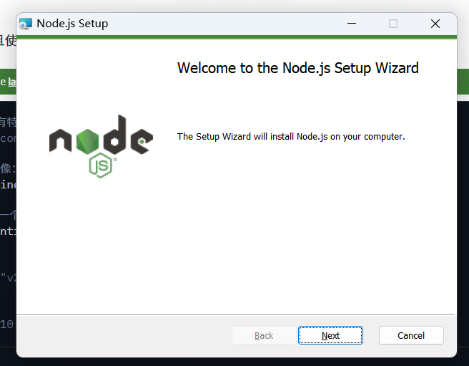
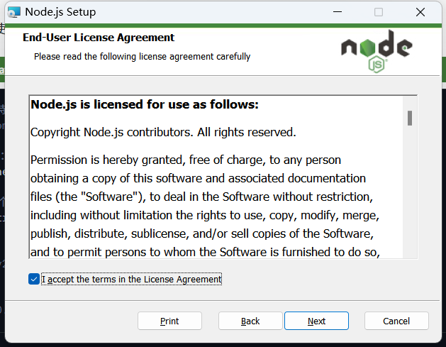
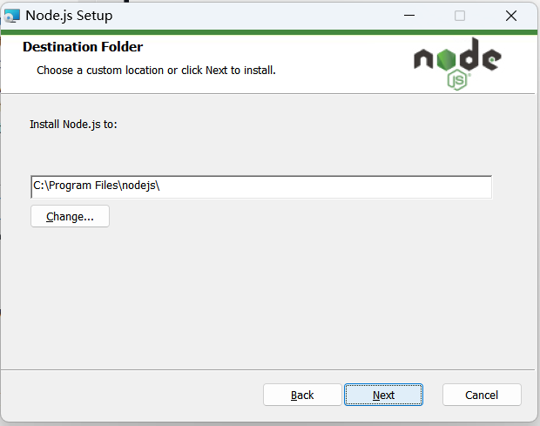
最好不要改变安装路径，默认装在C盘。如果要修改安装路径，则需要确保安装路径没有中文，以免报错。

启动CAT软件：
1. 将整个软件文件夹解压或复制到本机任意路径（路径中尽量避免仅含特殊字符的文件夹名）。
2. 双击运行根目录下的 启动Smart CAT Studio V 1.7.7.5.bat。
3. 脚本会自动检测依赖：若缺少 `node_modules`，会执行 `npm install`（首次可能较慢）。
4. 成功后会打开两个命令行窗口：
- SmartCAT-DB：本地 SQLite 数据库服务（请勿关闭，关闭后前端将无法保存数据）。
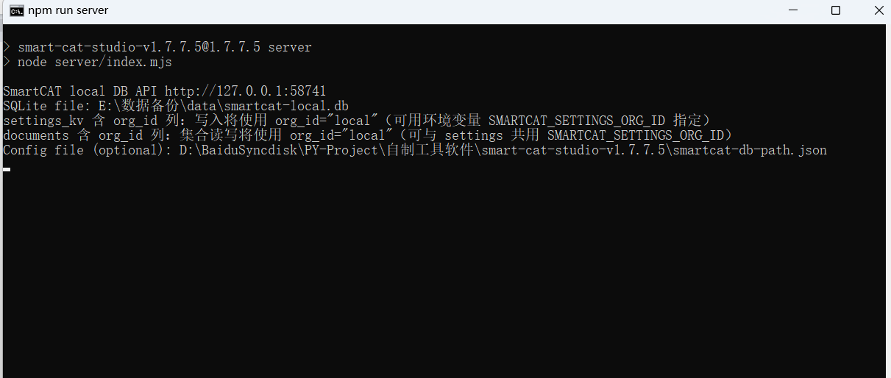

- SmartCAT-Web：前端开发服务器；就绪后浏览器会尝试自动打开应用页面。
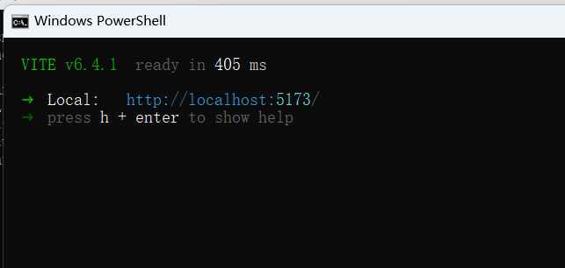
5. 启动脚本会自动打开浏览器进入应用界面
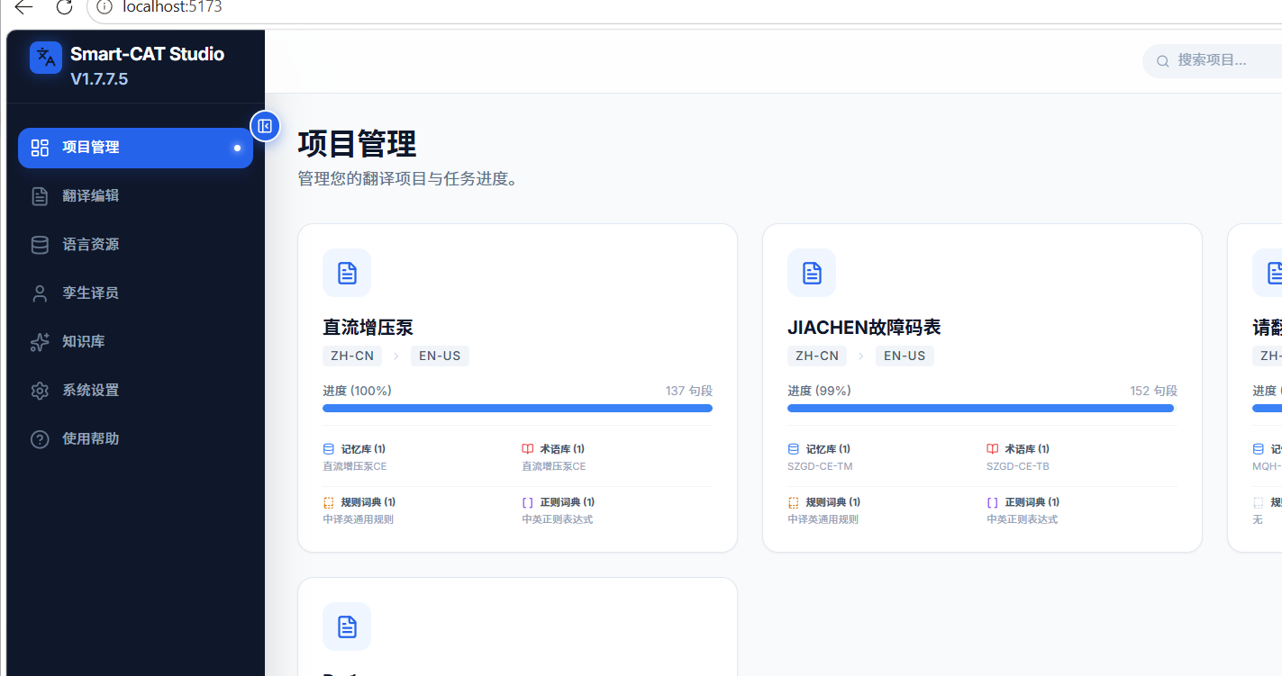

首次配置
申请 Deepseek API key
请先前往deepseek官网申请一个API key，并充值5-10元（每次使用AI功能会扣除自己的token，deepseek的token很便宜，充10元都能用很久）
设置API
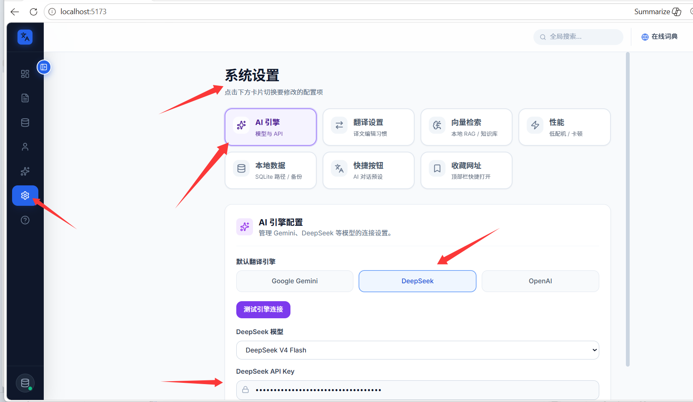

点击侧边栏的系统设置，选择AI引擎， DeepSeek, 输入API key
点击测试引擎连接
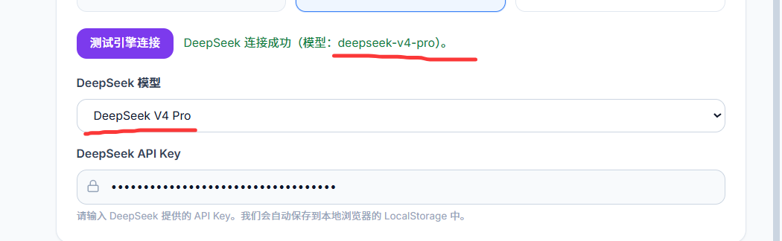

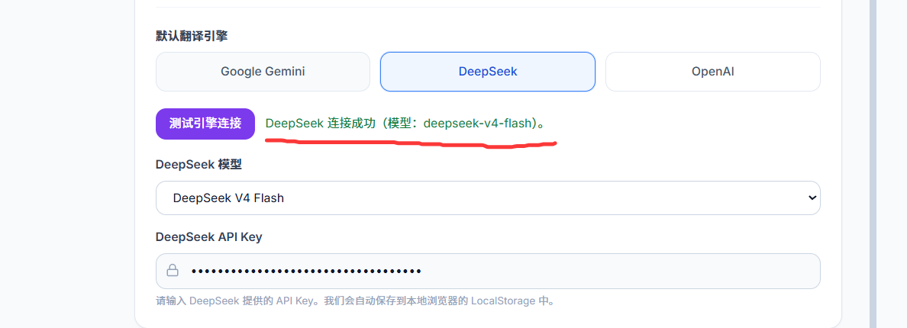

V4 Flash 和 Pro 模型都测试一下，看到绿色提示，表面API连接成功

3. 本地数据库文件位置

默认数据库路径为项目下的：
data\smartcat-local.db

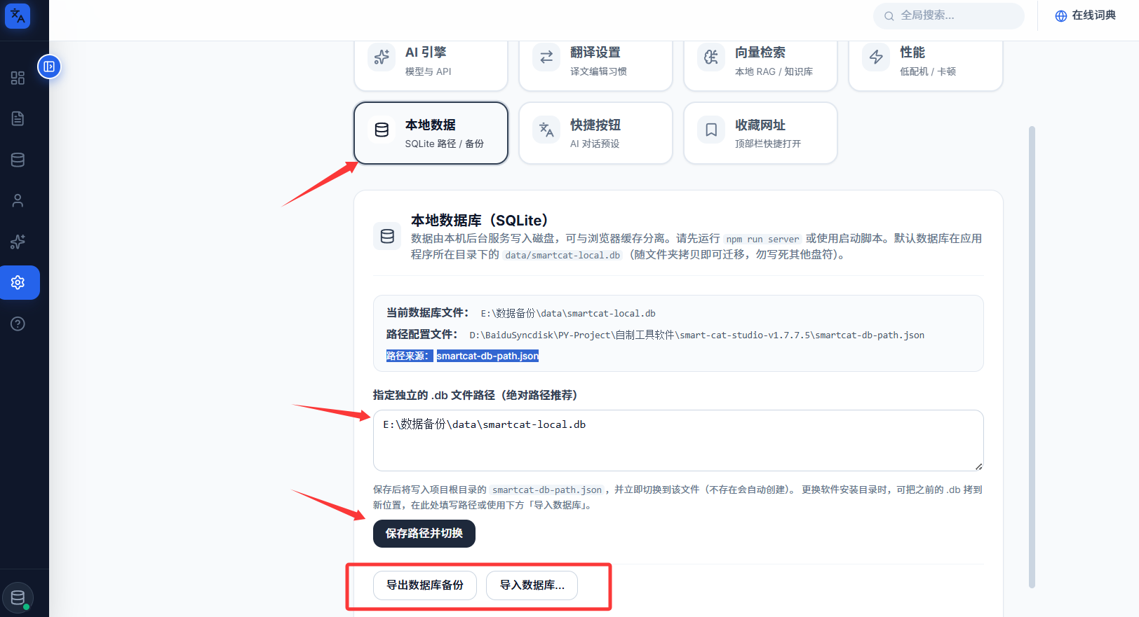
可在设置中修改数据库存放位置，也可导出和导入数据库

五、向量服务（知识库 RAG，可选）

略（需本机安装python，此功能用到地方很少）

六、基本使用流程

1. 欢迎页：阅读简要说明后点击 「进入应用」；需要详细教程时点 「使用帮助」。
2. 项目管理：新建或打开项目；支持导入 TXT、DOCX、Excel（.xlsx / .xls） 等（具体以界面与帮助文档为准）。
3. 翻译编辑：在编辑器中确认句段、使用 TM/TB 匹配、AI 建议、查找替换等功能。
4. 语言资源：在相应页面管理术语库、翻译记忆库等。
5. 孪生译员 / 知识库：按向导配置风格学习与 RAG 资料（使用向量服务前请先启动 8765 服务并在设置中启用）。
6. 系统设置：配置 AI 提供商与模型、向量检索、性能选项、本地库连接状态等。

更完整的快捷键、状态流转与导出格式说明，请以应用内 「使用帮助」 为准。

七、数据备份与迁移

- 定期备份数据库
- 复制整个软件文件夹时，建议连同 `data` 与 `smartcat-db-path.json` 一并复制，避免路径指向旧机器上的绝对路径导致找不到库文件。

八、常见问题

1. 提示「未连接到本地 SQLite 服务」或无法加载项目
请先启动 `npm run server`（或使用 `npm run dev:with-db` / 官方 bat 启动），确认本机 58741 端口未被占用或被防火墙拦截。
2. AI 无响应
在 「系统设置」 中检查提供商、模型与 API Key，使用「测试连接」；确认本机网络可访问对应云 API。

3. 关闭所有黑色命令行窗口后无法使用
本地数据库服务与前端服务停止后应用即不可用；再次使用请重新运行 启动Smart CAT Studio V 1.7.7.5。

九、版本与声明

- 版本号： V1.7.7.5（与欢迎页、关于信息一致）。
- 本说明随发行文件夹分发；若软件升级，请以新版本包内说明或应用内帮助为准。
- 使用第三方 AI 与向量模型时，请遵守各服务商条款，并妥善保管 API 密钥。

*祝您使用愉快。*

